Ngày 05/10/2022, Trường THCS Vạn Phúc đã đón đoàn kiểm tra của Trung tâm Y tế huyện Thanh Trì do bà Nguyễn Thị Kim Anh - phó trưởng phòng y tế huyện làm trưởng đoàn đến kiểm tra công tác y tế trường học. Cùng đi trong đoàn kiểm tra có bà Lê Thu Hồng - phụ trách hoạt động y tế trường học, bà Vũ Thị Hoài - khoa kiểm soát bệnh tật, bà Nguyễn Thanh Bích - khoa Vệ sinh an toàn thực phẩm và bà Lê Thị Hải Ninh - khoa xét nghiệm CĐHA.
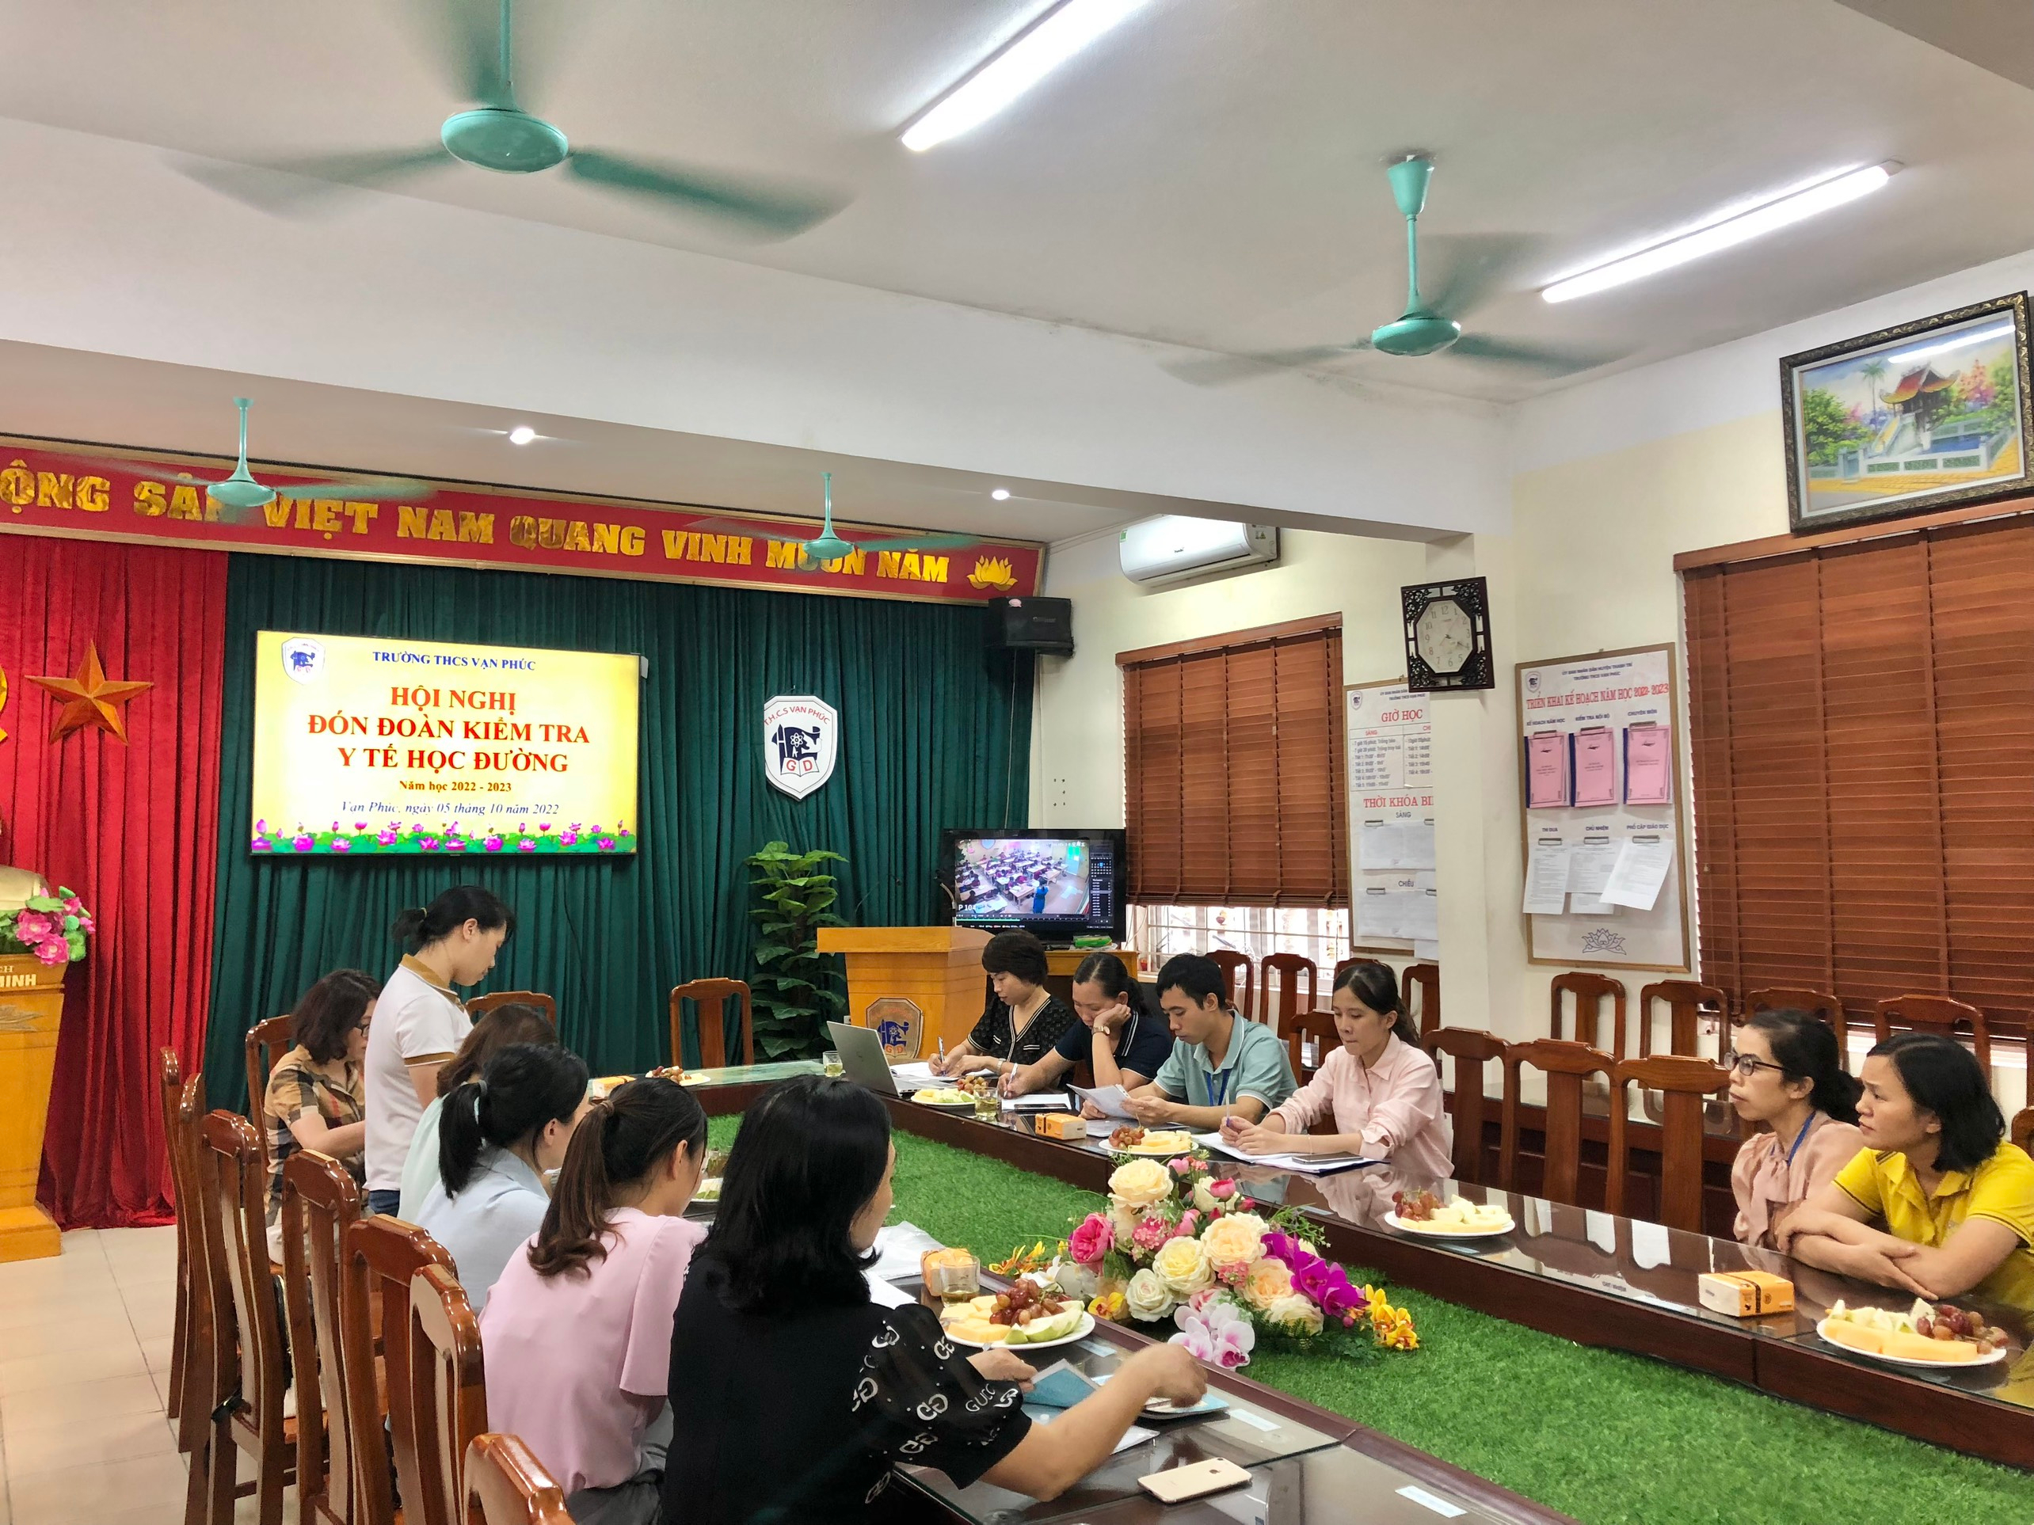
Trường THCS Vạn Phúc tiếp đoàn kiểm tra của Trung tâm Y tế huyện Thanh Trì
Kết quả cho thấy Ban Giám hiệu nhà trường đã quan tâm chỉ đạo sát sao đến công tác y tế học đường, bố trí nhân viên phụ trách công tác y tế, bố trí Phòng Y tế với đủ cơ số thuốc, bố trí lớp học sạch sẽ, thoáng mát, đầy đủ ánh sáng, cây xanh cũng được trang trí đẹp mắt trước các lớp học, trang thiết bị y tế theo quy định. Các hoạt động chăm sóc sức khỏe học sinh, điều kiện trường học an toàn đã được chú trọng triển khai hiệu quả. Kết quả kiểm tra đạt loại tốt.
Nhà trường cũng được đoàn kiểm tra đánh giá cao trong công tác y tế trường học, sử dụng quỹ bảo hiểm y tế, an toàn phòng chống tai nạn thương tích và hoạt động Chữ thập đỏ.
Thông qua buổi giám sát, Đoàn đã ghi nhận những kết quả mà trường đã đạt được trong thời gian vừa qua, đồng thời yêu cầu trong thời gian tới nhà trường tiếp tục phối hợp tốt với các Trạm Y tế xã về công tác Y tế học đường, nhằm góp phần đẩy mạnh công tác y tế học đường cũng như nâng cao chất lượng giáo dục toàn diện trong các trường học.

